Министерство науки и высшего образования Российской Федерации

федеральное государственное автономное образовательное учреждение высшего образования

Санкт-Петербургский национальный исследовательский университет

информационных технологий, механики и оптики

Факультет инфокоммуникационных технологий

**ОТЧЕТ**

**ПО ЛАБОРАТОРНОЙ РАБОТЕ №1 «РЕАЛИЗАЦИЯ ВЕБ-СЕРВИСА НА DJANGO»**

**Факультет: ИКТ**

**Направление: ИТГС**

**Группа: К3342**

**Выполнил:**

**Кочешкова Ксения**

**Преподаватель:**

**Говоров А.И.**

Санкт-Петербург

2020

**Цель:** овладеть практическими навыками и умениями реализации web-сервисов средствами Django 2.2.

**Оборудование**: компьютерный класс.

**Программное обеспечение:** **Python 3.6, Django 2.2, PostgreSQL *.**

Задание: Реализовать сайт используя фреймворк Django 2.2 и СУБД **PostgreSQL *, в соответствии с вариантом задания лабораторной работы.**

Вариант: 3 - Табло отображения информации об авиаперелетах.

**Условия:**

* Есть информация о номере рейса, авиакомпании, отеле, прилете, типе (прилет, отлет).
* Администратор должен иметь возможность зарегистрировать на рейс пассажира и вписать в систему его билет средствами Django-admin.
* Вывод списка клиентов.
* Резервирование мест на рейсе.
* Регистрация новых пользователей.
* Написание отзывов к рейсам. При добавлении комментариев, должны сохраняться дата рейса, текст комментария, рейтинг (1-10), информация о комментаторе.

**Ход работы:**

**Описание предметной области:**

В наше время воздушный транспорт (в частности самолёты) является наиболее быстрым и особенно ценится при перемещении на далекие расстояния. В мире существует множество аэропортов и соответственно ещё больше маршрутов полетов. Эту информацию можно хранить в базе данных. Это обеспечит быстрый поиск, надежность хранения, а главное доступность каждому пользователю персонального компьютера (ПК).

Пользователи сайта с рейсами, сами рейсы, билеты обладают разными и уникальными характеристиками. В случае рейсов необходимо указывать его номер, максимальное количество пассажиров, даты полетов (расписание), характеристики самого самолета. Для упрощения схемы можно данные самолета и отеля внести в таблицу «Рейс», другими словами, будет получен единый пласт информации, который представляет из себя, так называемый, полноценный полет (данные о рейсе-данные о самолете-данные об отеле, куда самолет направляется).

Таблицы пассажира и случайно пользователя отличаются разным функционалом. Случайный пользователь может зарегистрироваться, просмотреть полеты и подать заявление на получение билета на какой-то рейс (т.е. зарезервировать его). В дальнейшем администратор может одобрить его заявление, добавить его в категорию пассажиров и выписать билет. С другой стороны, случайный пользователь может оставить комментарий, для этого необходимо будет выйти на определенную страницу и заполнить форму. Оставленный им комментарий будет виден зарегистрированным и незарегистрированным пользователям.

Таким образом разработанную базу данных можно представить в виде следующей схемы:

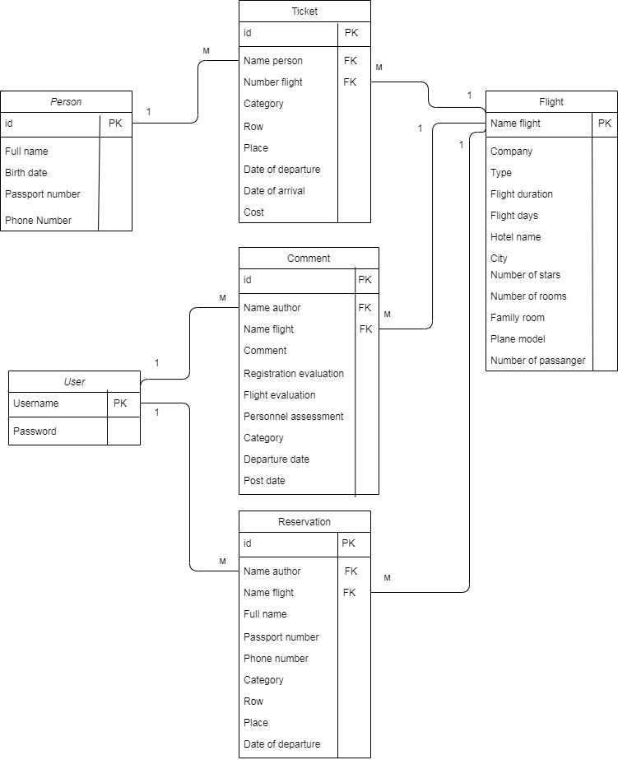

Полученный сайт:

1. Можно вывести как полный список пассажиров (те, кто когда-либо покупали билет), так и каждого пассажира по отдельности. При этом, так как доступ к этой информации есть у каждого, данные паспорта пассажира не отображаются.

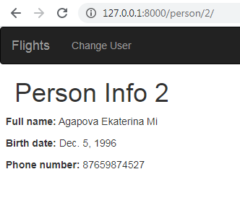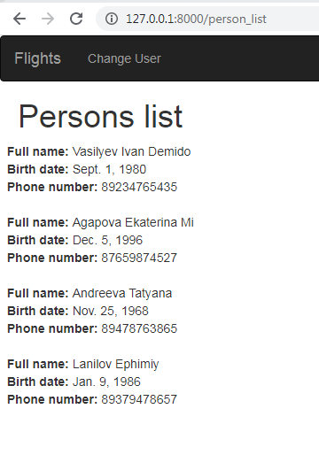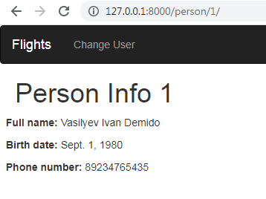

**2. Основная страница**

Главной страницей можно посчитать страницу «Flights», которая отображает полный список доступных рейсов и данных о них. Кроме того, там есть кнопки «комментарий» и «резервация», который доступны только для зарегистрированных пользователей (незарегистрированный пользователь может просматривать существующие, но при попытке создать свою получит только ошибку)

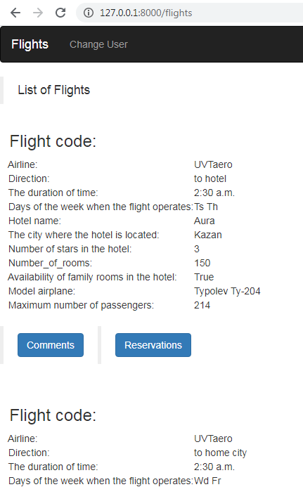

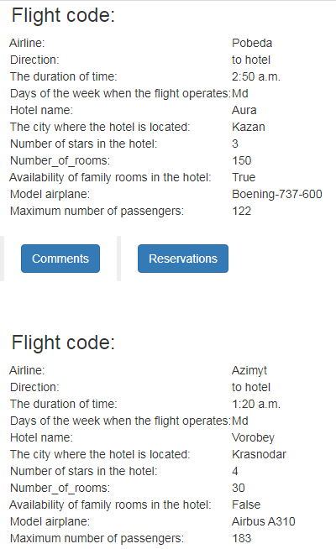

**3. Регистрация**

На сайте можно зарегистрироваться (при этом сайт может запомнить пользоваться), так же можно зайти на уже существующий аккаунт

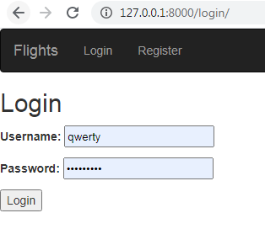

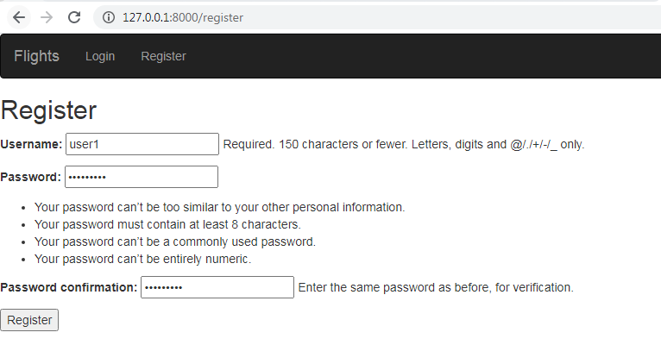

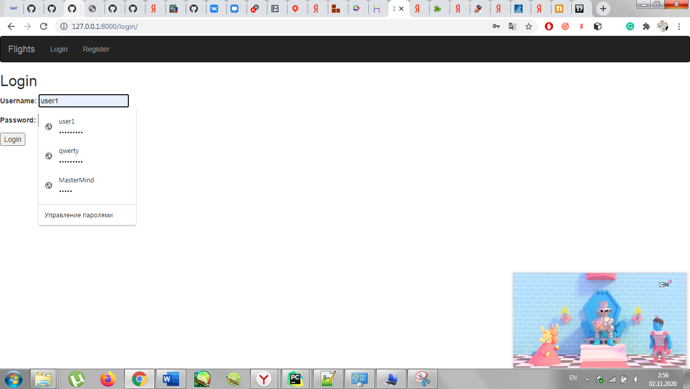

**4. Добавление комментария**

Комментарии могут оставлять только зарегистрированные пользователи, а просматривать – все. Для добавления комментария необходимо заполнить форму. В качестве автора будет указан id аккаунта, с которого комментарий был оставлен.

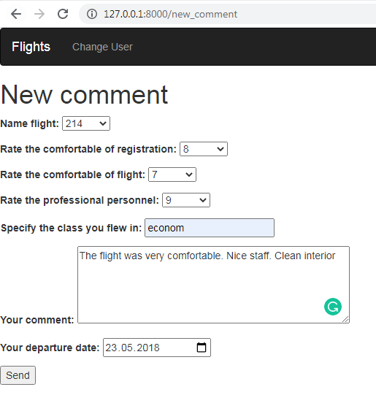

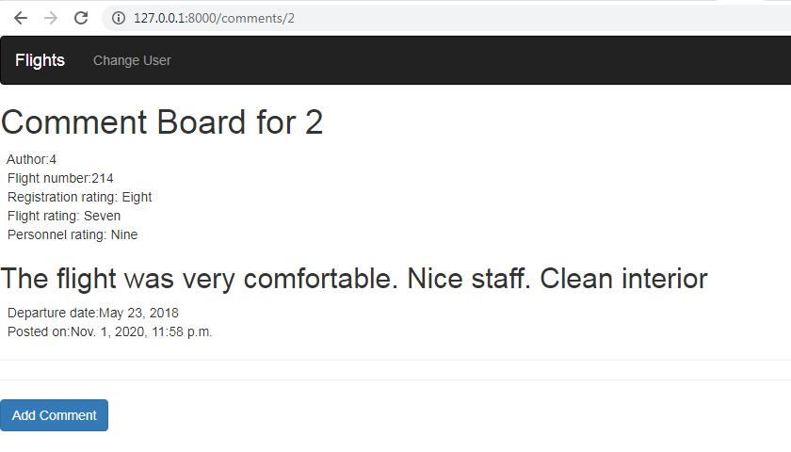

**5. Admin**

Админ может добавлять данные в любую категорию, так же он может влиять на «резервирование» и «комментарии» (в случаях, когда это необходимо).

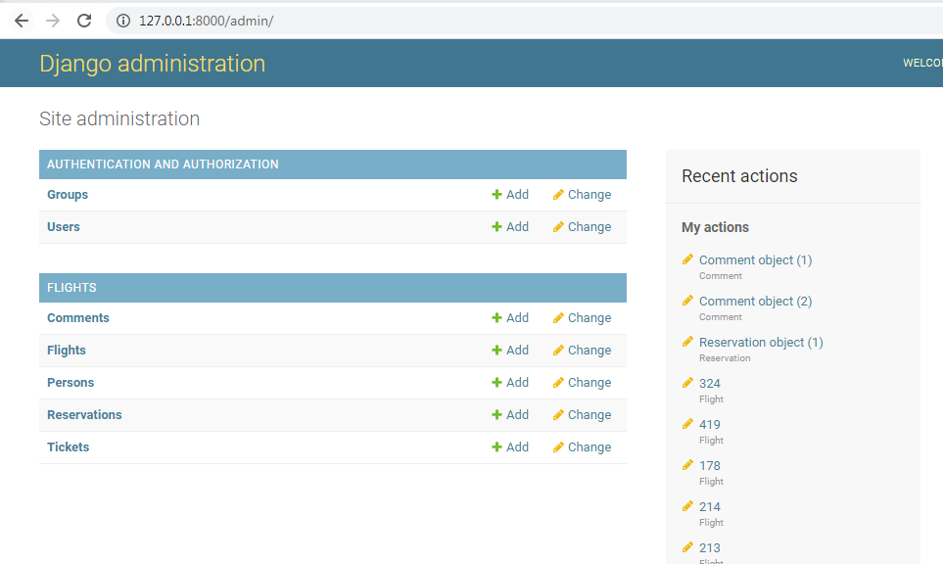

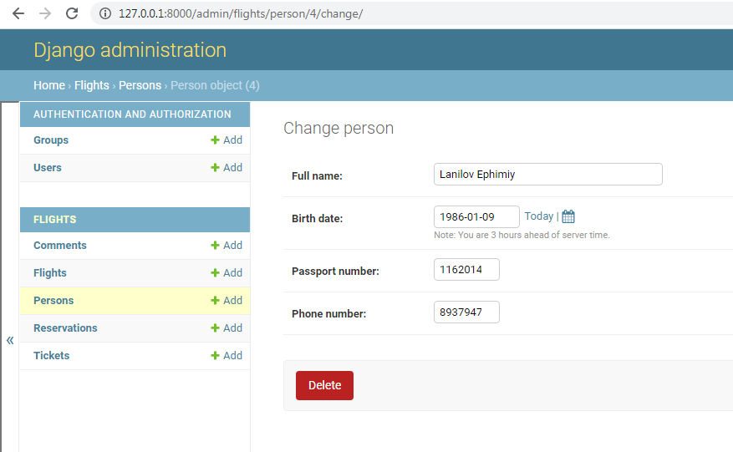

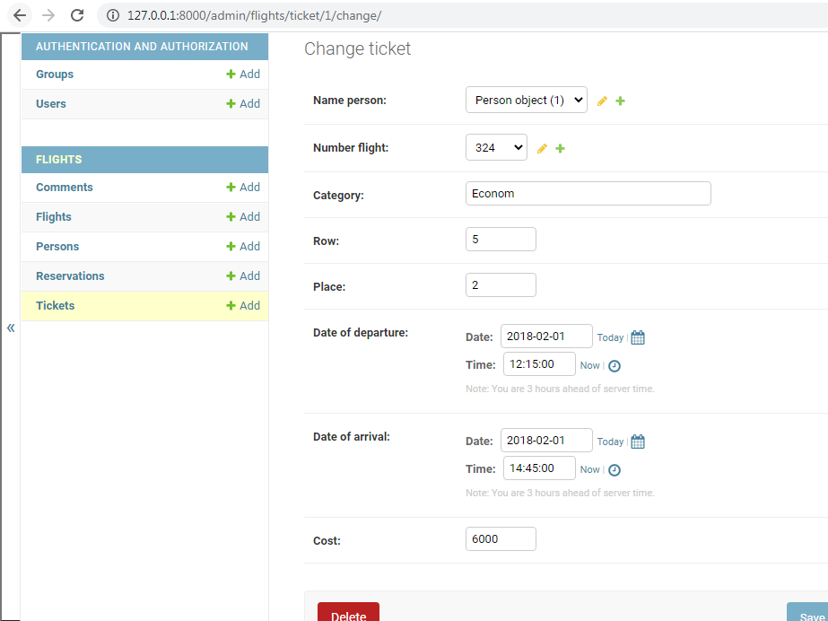

**Вывод:** В ходе выполнения данной лабораторной работы были получены навыки создания простого web-сервиса средствами языка программирования Python с помощью фреймворка Django.

ЗАДАЧА на лабу 2-3

Создать программную систему, предназначенную для работников библиотеки. Такая система должна обеспечивать хранение сведений об имеющихся в библиотеке книгах, о читателях библиотеки и читальных залах.

Для каждой книги в БД должны храниться следующие сведения: название книги, автор (ы), издательство, год издания, раздел, число экземпляров этой книги в каждом зале библиотеки, а также шифр книги и дата закрепления книги за читателем. Сведения о читателях библиотеки должны включать номер читательского билета, ФИО читателя, номер паспорта, дату рождения, адрес, номер телефона, образование, наличие ученой степени.

Читатели закрепляются за определенным залом и могут записываться и выписываться из библиотеки. Библиотека имеет несколько читальных залов, которые характеризуются номером, названием и вместимостью, то есть количеством людей, которые могут одновременно работать в зале. Библиотека может получать новые книги и списывать старые. Шифр книги может измениться в результате переклассификации, а номер читательского билета в результате перерегистрации.

Библиотекарю могут потребоваться следующие сведения о текущем состоянии библиотеки:

• Какие книги закреплены за определенным читателем?

• Кто из читателей взял книгу более месяца тому назад?

• За кем из читателей закреплены книги, количество экземпляров которых в библиотеке не превышает 2?

• Сколько в библиотеке читателей младше 20 лет?

• Сколько читателей в процентном отношении имеют начальное образование, среднее, высшее, ученую степень?

Библиотекарь может выполнять следующие операции:

• Записать в библиотеку нового читателя.

• Исключить из списка читателей людей, записавшихся в библиотеку более года назад и не прошедших перерегистрацию.

• Списать старую или потерянную книгу.

• Принять книгу в фонд библиотеки.

Необходимо предусмотреть возможность выдачи отчета о работе библиотеки в течение месяца. Отчет должен включать в себя следующую информацию: количество книг и читателей на каждый день в каждом из залов и в библиотеке в целом, количество читателей, записавшихся в библиотеку в каждый зал и в библиотеку за отчетный месяц.

